**深蓝学院VIO课程第二课作业**

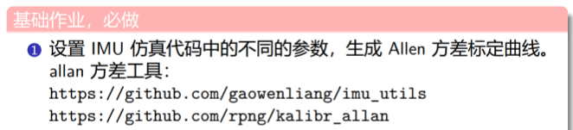

**1. ALLAN方差标定曲线**

使用ROS版本的vio_data_simulation包，设置了陀螺仪（gyr）和加速度计（acc）三组不同噪声参数，单位与包内设置的一致，如下表所示：

表1 设置的IMU三组噪声参数

|  |  |  |
| --- | --- | --- |
| **IMU Sequence** | **White Noise** | **Random Walk** |
| **Gyr_1** | 0.015 | 0.00005 (5e-5) |
| **Acc_1** | 0.019 | 0.0005 (5e-4) |
| **Gyr_2** | 0.35 | 0.001 (1e-3) |
| **Acc_2** | 0.29 | 0.03 (3e-2) |
| **Gyr_3** | 0.0075 | 0.000008(8e-6) |
| **Acc_3** | 0.0042 | 0.00009 (9e-5) |

生成3个rosbag文件，分别用imu_utils工具和kalibr_allan工具进行标定，标定过程和结果如下：

**1.1 使用kalibr_allan工具进行标定**

1.1.1 标定过程及结果：

1）使用可执行程序bagconvert将IMU数据rosbag转成mat格式；

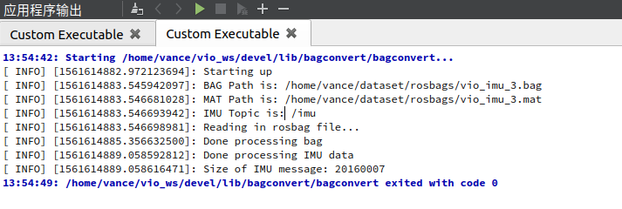

图1 bagconvert程序控制台输出结果

2）使用脚本allan_matparallel.m分析IMU数据；

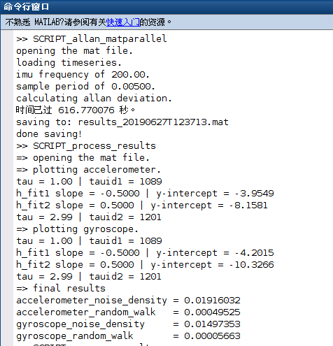

图2 脚本allan_matparallel.m输出结果

3）使用脚本process_results.m获取标定结果并画图。



图3 脚本process_results.m输出结果

从以上标定过程和图可以看出生成的IMU数据有2016万个，IMU的频率设置为200Hz，数据的分析总共花了约10分钟时间。三组数据的标定结果如图4至图6所示：

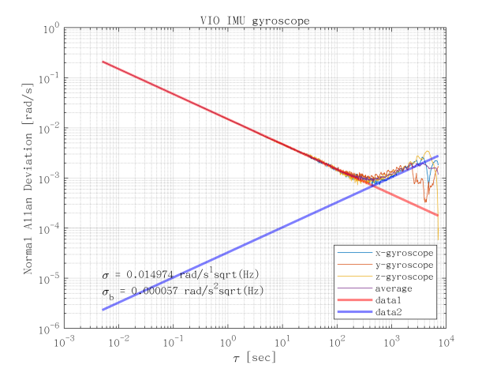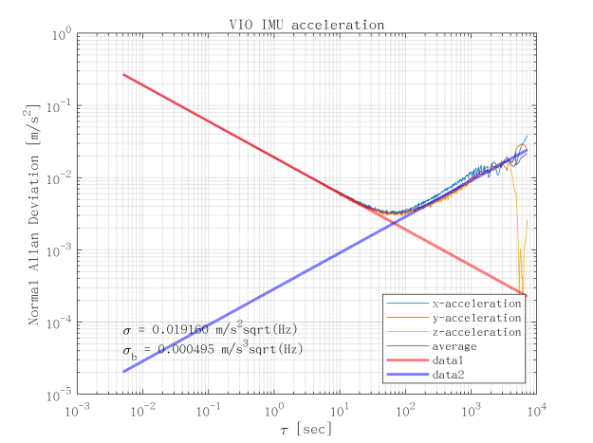

图4 第一组数据的陀螺仪（左）和加速度计（右）的Allan曲线

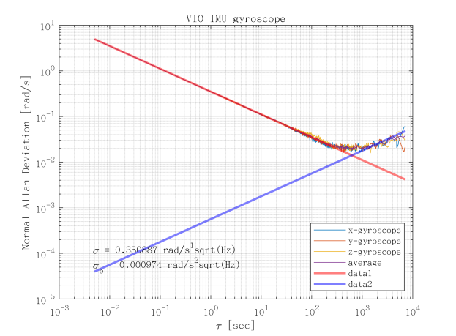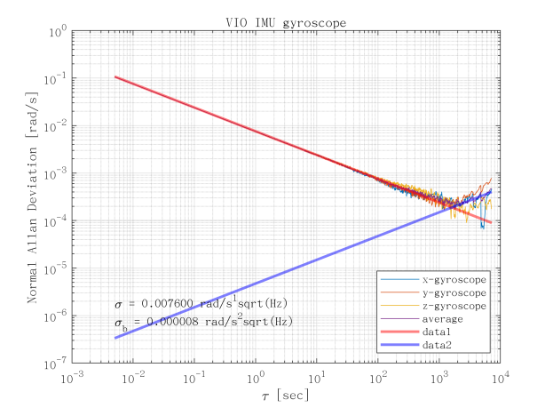

图5 第二组数据的陀螺仪（左）和加速度计（右）的Allan曲线

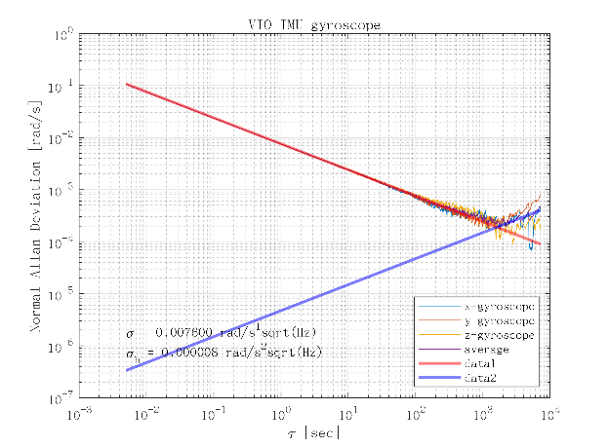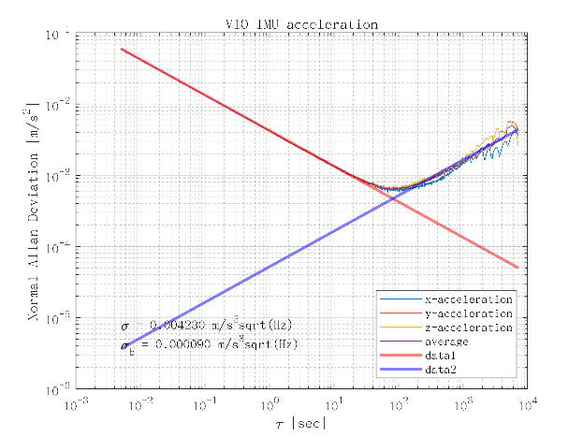

图6 第三组数据的陀螺仪（左）和加速度计（右）的Allan曲线

1.1.2 结果分析：

从图4至图6可以得到三组数据的标定结果，将结果记于表2，并进行分析：

表2 kalibr_allan工具标定结果分析

|  |  |  |  |  |  |  |
| --- | --- | --- | --- | --- | --- | --- |
| **IMU Sequence** | **White Noise Truth** | **White Noise Calibration** | **White Noise Error Percentage** | **Random Walk Truth** | **Random Walk Calibration** | **Random Walk Error Percentage** |
| **Gyr_1** | 0.015 | 0.014974 | 0.17% | 0.00005 | 0.000057 | 14% |
| **Acc_1** | 0.019 | 0.019160 | 0.84% | 0.0005 | 0.000495 | 1% |
| **Gyr_2** | 0.35 | 0.350887 | 0.25% | 0.001 | 0.000974 | 2.6% |
| **Acc_2** | 0.29 | 0.293729 | 1.28% | 0.03 | 0.030643 | 2.14% |
| **Gyr_3** | 0.0075 | 0.007600 | 1.33% | 0.000008 | 0.000008 | 0% |
| **Acc_3** | 0.0042 | 0.004230 | 0.71% | 0.00009 | 0.000090 | 0% |

从表2中可以看出标定的整体结果较为准确，标定出的误差基本可以保持在真实值的3%以内，虽然第一组数据的陀螺仪随机游走误差与真实值的相对误差比较高，但由于其绝对数值较小且数量级一致，因此标定结果较为可靠。

1.1.3 其他：

* kalibr_allan 包的编译依赖MATLAB，需要安装MATLAB；
* bagconvert 程序运行需要R2017a以上版本，本人使用R2016a版本运行时出现Segmentation fault错误，IDE Debug定位还不准确（如图7所示），经过排查发现是MATLAB的问题，换成R2018a版本后解决问题（群里有人说2017版本可以使用）；
* bagconvert 程序运行结果可能只生成一个几百KB的mat数据，这说明转换失败，原因在于如果输入的第二个topic参数以 '/' 字符开头时（如 '/imu'），main.cpp代码中第77行的 m.getTopic() 函数并不会获取首字符 '/'，因此造成了判断语句的值为false，故数据并没有被成功转换。解决方式一是输入topic参数时不要以 '/' 字符开头，二是在代码中删除首字符 '/'，如图8所示。

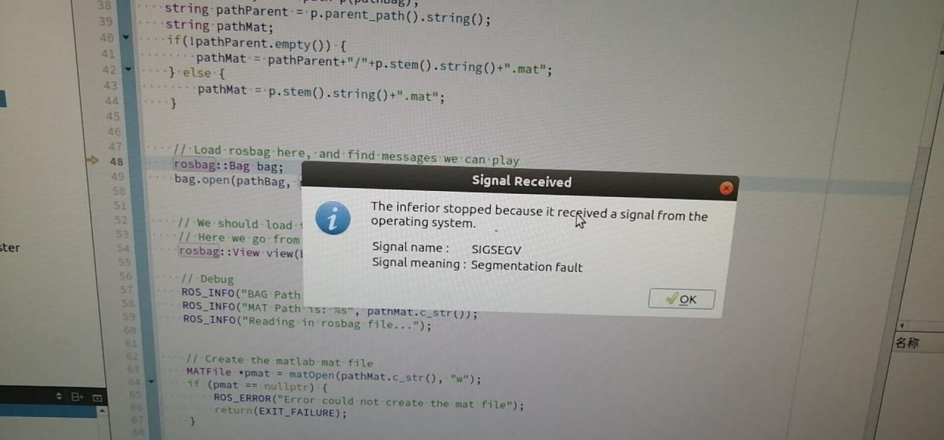

图7 低MATLAB版本原因造成bagconvert程序运行错误

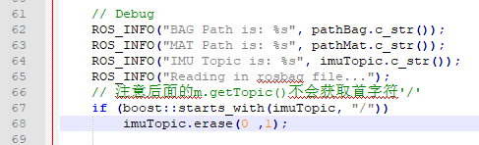

图8 bagconvert源代码中加入删除首字符'/'的字段

**1.2 使用imu_utils工具进行标定**

1.2.1 标定过程及结果：

1）运行imu_an节点，分别播放三组IMU数据的记录包（rosbag），在data/ 文件夹下生成一系列数据；

2）参考scripts/ 文件夹下的脚本，修改并生成Allan曲线，如图9至图11所示：

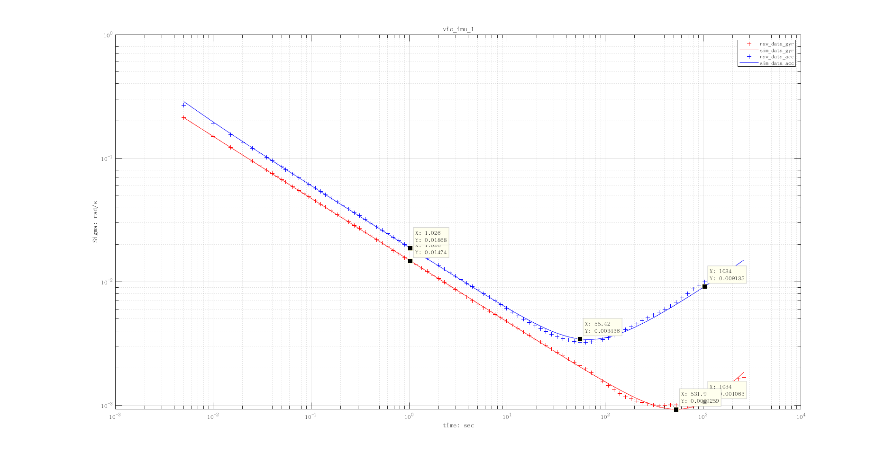

图9 第一组数据陀螺仪（红）和加速度计（蓝）的Allan曲线

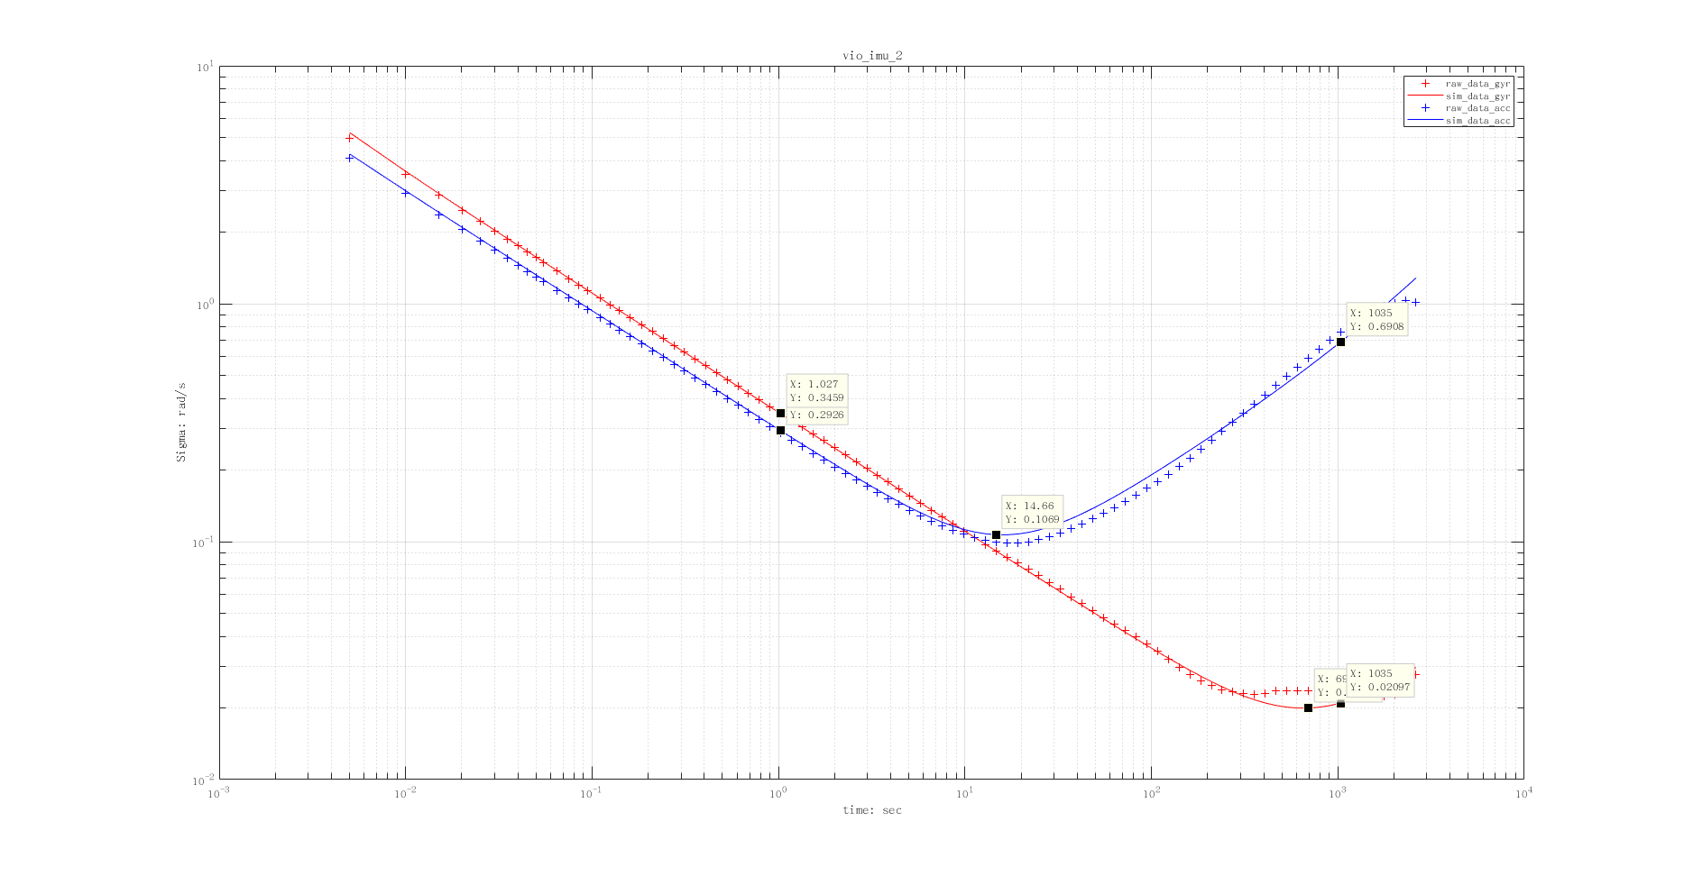

图10 第二组数据陀螺仪（红）和加速度计（蓝）的Allan曲线

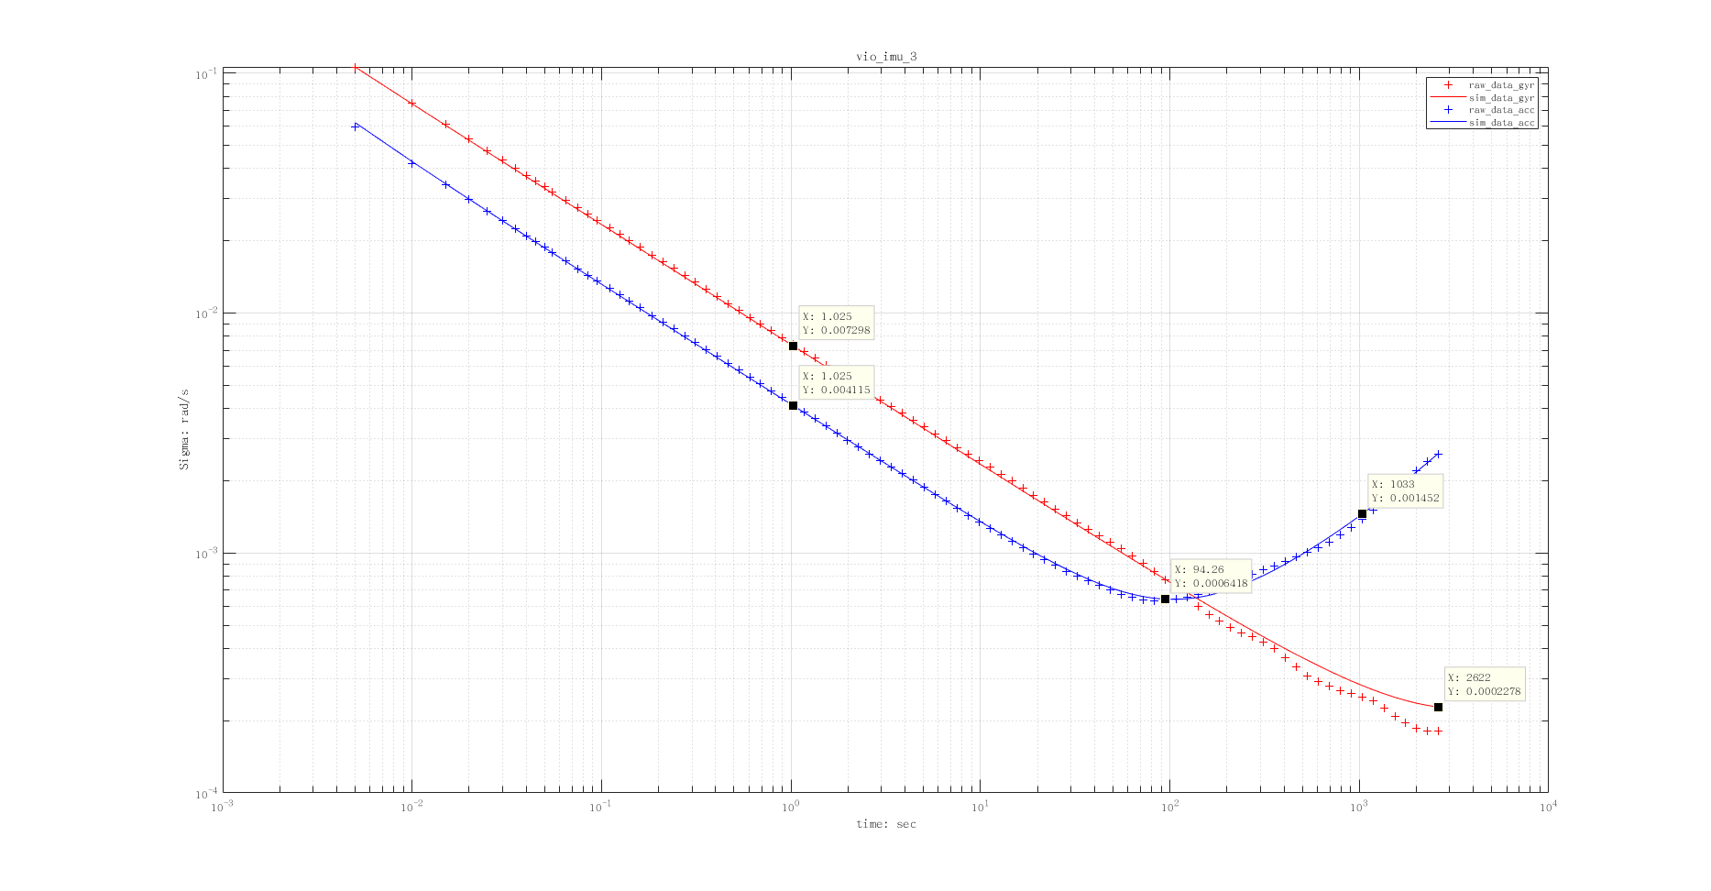

图11 第三组数据陀螺仪（红）和加速度计（蓝）的Allan曲线

根据资料[1]，斜率为-1/2直线上的点为高斯白噪声，斜率为1/2直线上的点为随机游走噪声。从图9至图11可以看出，此工具标定出的高斯白噪声数值与真实值相近，但随机游走噪声值标定不准确。(注意这里标出的是离散值，需要转换到连续时间下的值)

附件里包含了本次程序运行的log文件，从log文件里也可以看出标定出的值误差很大。

1.1.2 其他：

* imu_utils工具包依赖code_utils包，需要到作者的github主页上下载此包到工作空间，首先编译code_utils包，成功后再将imu_utils工具包放入工作空间编译。
* 标定陀螺仪和加速度计的单位数量级好像不一样，标定陀螺仪时化为rad/s的单位，标定加速度计时单位不变，才能有上图的效果。具体原因没有深入分析，MATLAB代码不是很熟。



**2. IMU数据仿真中欧拉积分替换为中值积分**

**2.1 中值积分源代码：**

中值积分部分代码如图12所示：

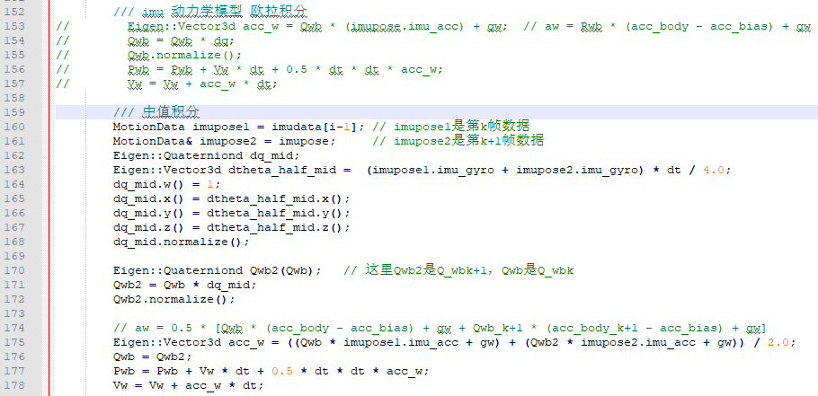

图12 中值积分部分代码

**注意**：

* 源代码中速度V的更新早于位置P，这导致了计算位置P时使用的速度值为V_k+1，实际应使用V_k，故在此对两种变量的更新顺序进行了调换。
* 四元素需要归一化。

**2.2 替换前后的效果对比：**

使用vio_data_simulation工具（非ROS版）生成数据，使用欧拉积分时生成的数据如图13所示，使用中值积分时生成的数据如图14所示：

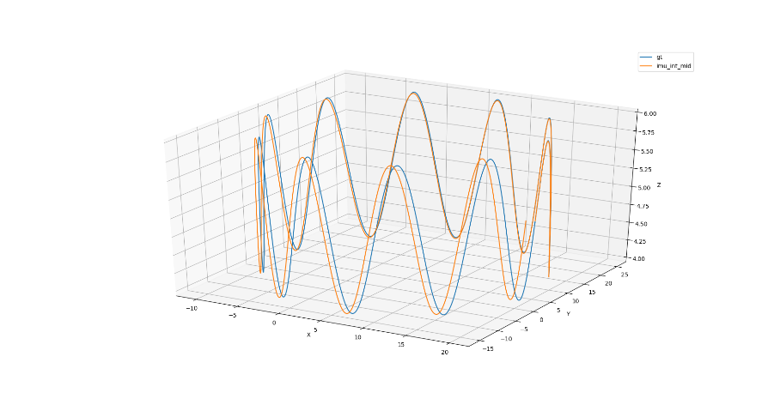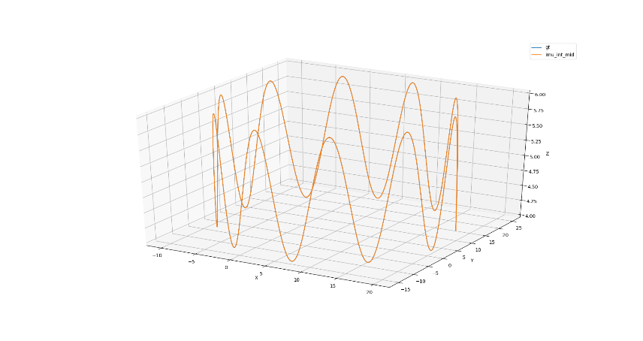

图13 欧拉积分（左）和中值积分（右）模拟轨迹效果图

由图13可以看出，两种积分算出的IMU轨迹与真实值对比有挺大差别。欧拉积分方式的前期轨迹基本重合，后期轨迹均略有偏差；中值积分的轨迹基本与真实值重合，这说明使用中值积分计算IMU轨迹误差更小，更为精确。

为定量分析效果，对两种积分方式生成的轨迹分别与真实值进行误差计算，取均方根误差（RMSE）作为评价指标，分别计算得0.472876（欧拉积分）与0.030596（中值积分），证明中值积分比欧拉积分准确得多，精确度提升明显。

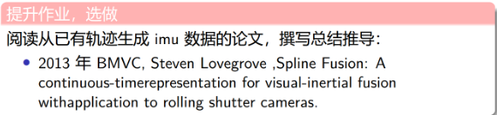

**3. 阅读论文，撰写总结推导**

3.1 介绍

本文介绍了一种利用卷帘式CMOS相机和MEMS IMUs等传感器进行SLAM和视觉惯性标定的方法。利用相机轨迹的连续时间模型，融合来自其它不同步的高速率传感器的信息，同时限制状态大小。对相机的卷帘快门进行建模，并能在惯性测量中产生误差**。**该模型不局限于视觉惯性SLAM，还可以简化其他传感器的集成，如旋转SICK激光雷达。

3.2 连续时间表示

为了在刚体旋转和平移的流形空间中保持轨迹连续，在局部处理上用李代数se3表示位姿。

3.2.1 相机位姿变换

T_w,a到T_w,b在时间内的变换用T_b,a表示：

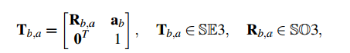

则其速度矩阵可以表示为：



3.2.2 在SE3中的C^2连续曲线

核心方法是一个连续的轨迹表示，可以：

* 本地控制，允许系统在线和批量运行。
* C2的连续性，使能够预测IMU的测量值。
* 一个很好的近似最小扭矩轨迹

立方体样条曲线无法处理三维旋转，选择使用李代数形成的累积基函数来参数化连续轨迹。这种表示不仅是C2连续的，而且它还提供了一个非常简单的二阶导数公式。

累积B样条曲线参数化允许在样条曲线上的任意一点计算解析时间导数。可以很容易地合成加速度计和陀螺仪的测量值，反过来可以利用它们对观测到的测量值形成直接误差。

2.2.2.1 用累积基函数表示B-样条

k-1阶B样条曲线的标准基函数表示由下式给出：

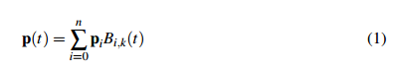

B_i,k（t）是基函数，也叫调和函数，由De Boor - Cox recursive 公式计算；p_i为t_i时刻的控制点。（1）式可改写为它的累积形式：

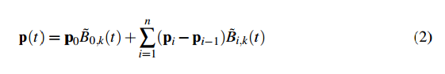

其中为累积基函数，利用对数和指数映射，重写（2）式，得到：

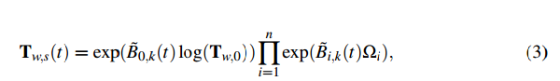

其中，，为控制点位姿。

2.2.2.2 累积立方B样条

3阶立方B样条曲线，假设控制点在时间上平均分布，设置时间内4个控制点为，令，，则累积偏差和他的导数为：

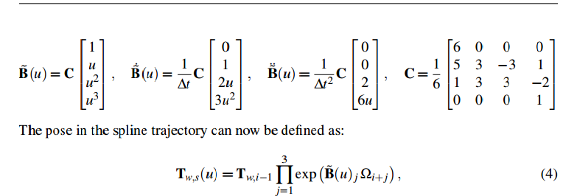

则样条曲线中的位姿可以表示为：



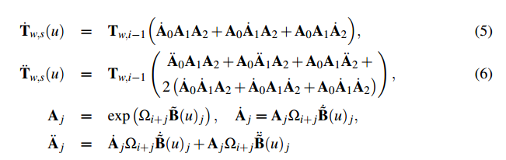

3.3 生成VI数据的模型

3.3.1 参数化

使用逆深度（更好地表达无限远点，简化单目特征初始化），可以轻松求导，合成加速度计和陀螺仪的测量值，用以观测。



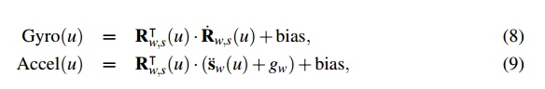

3.3.2 最小化误差（测量值与观测值）

重投影误差和惯性误差均匀校正，由信息矩阵赋予权重。

误差函数：

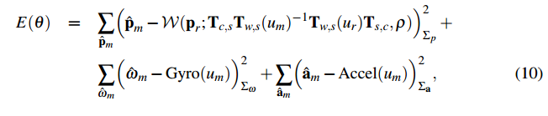

其中，u_r表示路标点第一次被观测到的时间，测量值m发生在u_m时刻，θ表示要优化的参数向量，包括样条控制位姿、相机内参、路标逆深度值ρ，相机到IMU的变换T_c,s和IMU误差。使用非线性最小二乘迭代计算。

1. [https://github.com/ethz-asl/kalibr/wiki/IMU-Noise-Model#from-the-allan-standard-deviation-ad](https://github.com/ethz-asl/kalibr/wiki/IMU-Noise-Model" \l "from-the-allan-standard-deviation-ad)